Vereinsvorlagen zur Kommunikation
„Wenige Wochen bis zu den Sommerferien“

Grafik – Feedpost (1080x1350px)
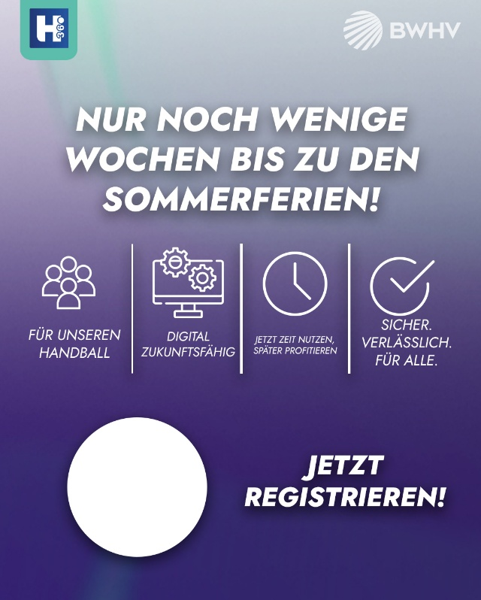
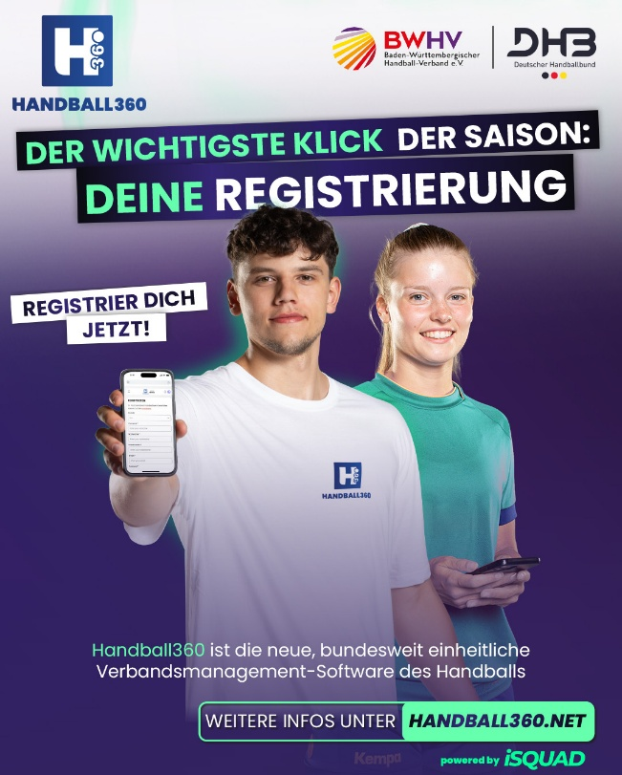

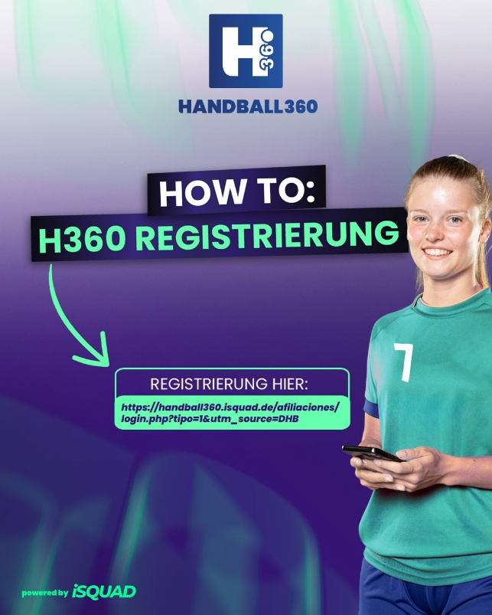
Grafik – Feedpost – How to…
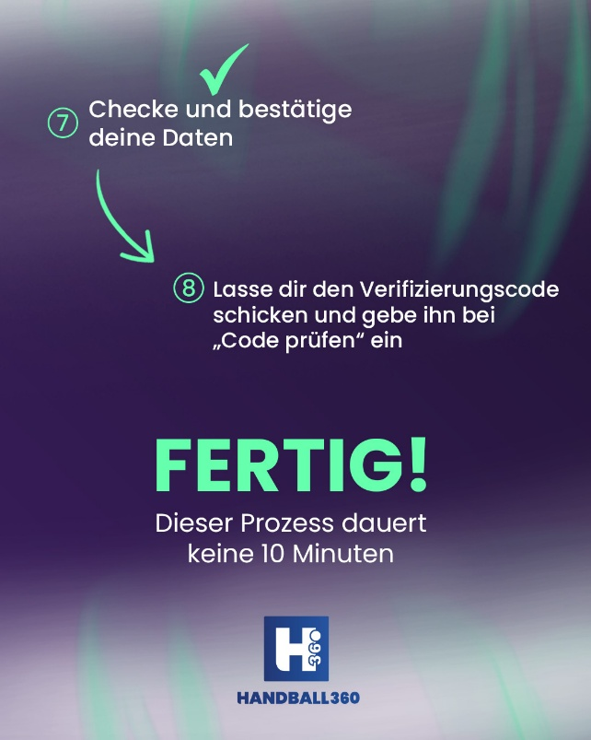
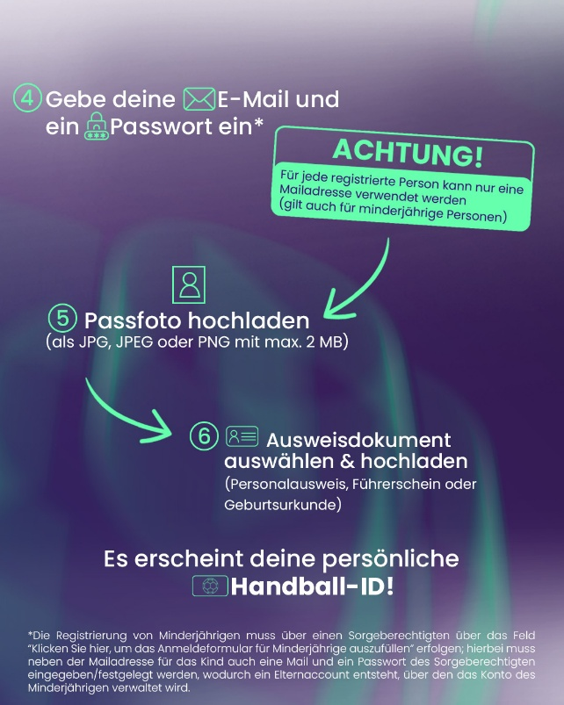
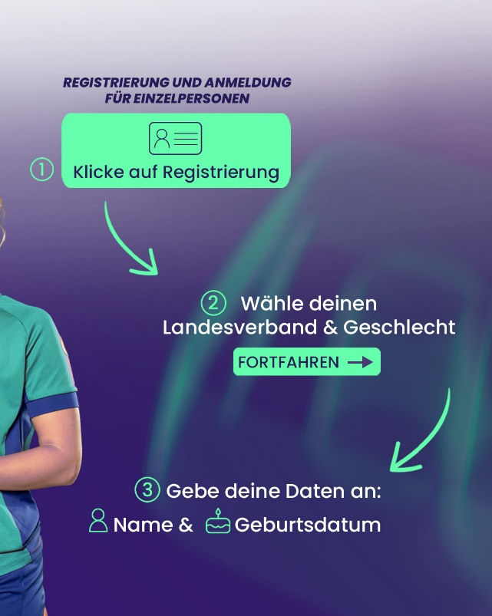

Grafik – Storypost (1080x1920px)
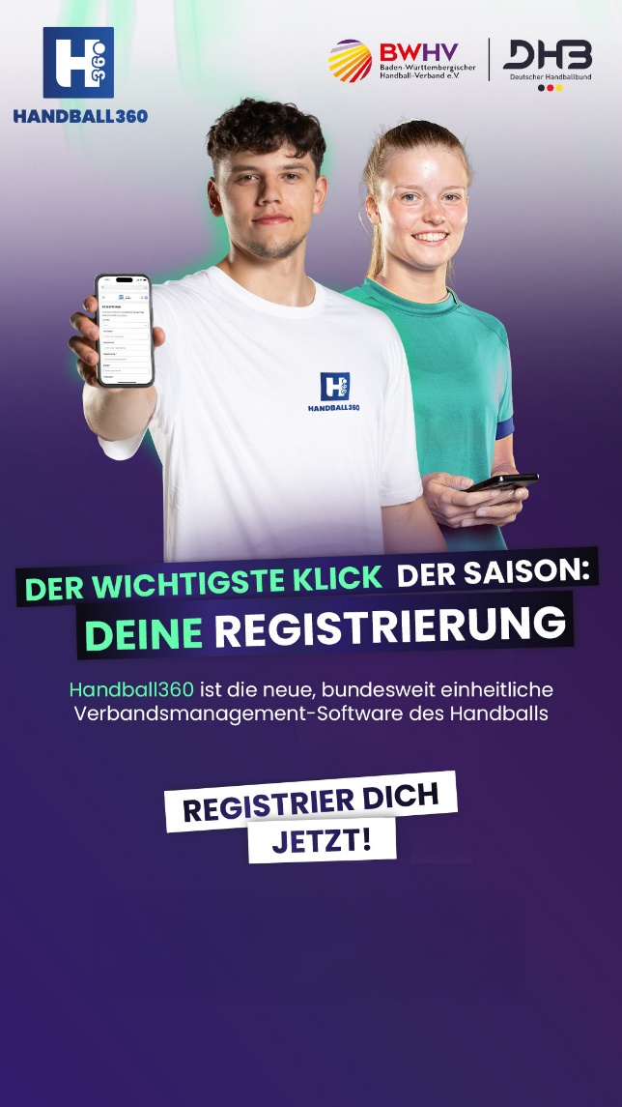
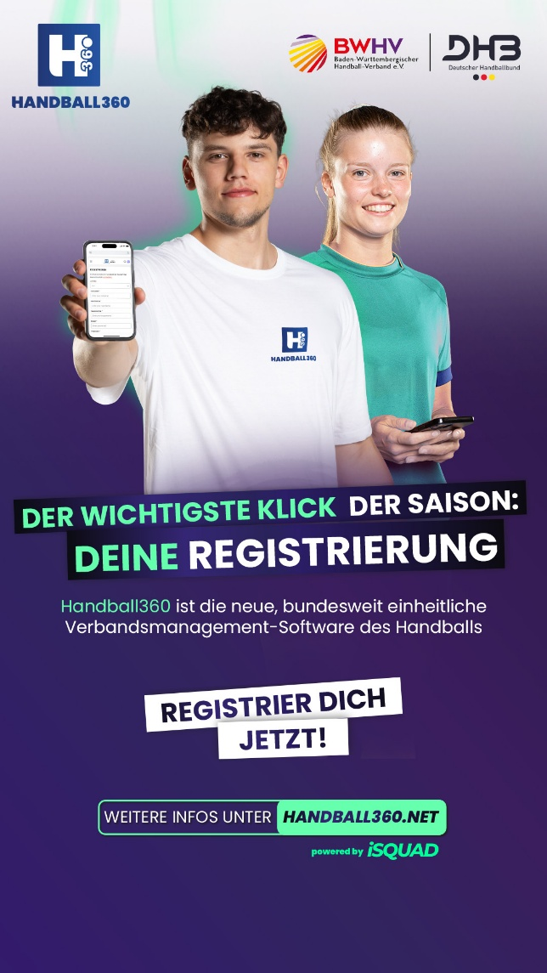

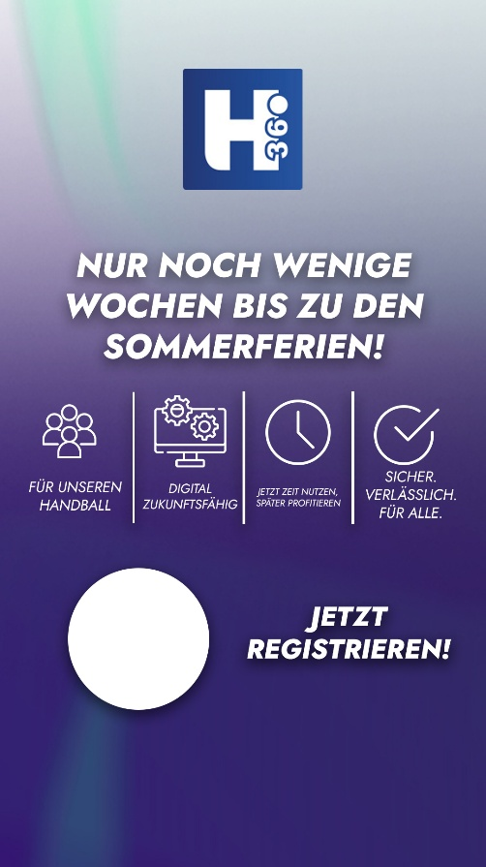

Grafik – 16:9

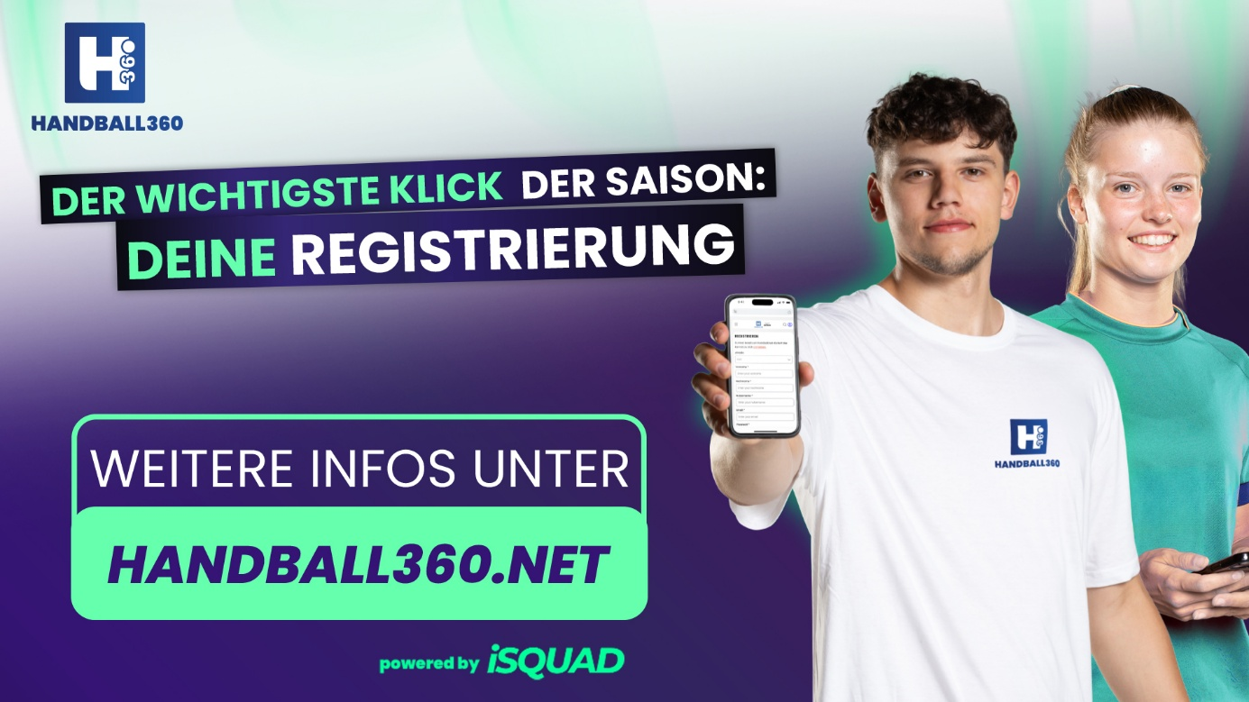

Grafik – 16:9 – How to…

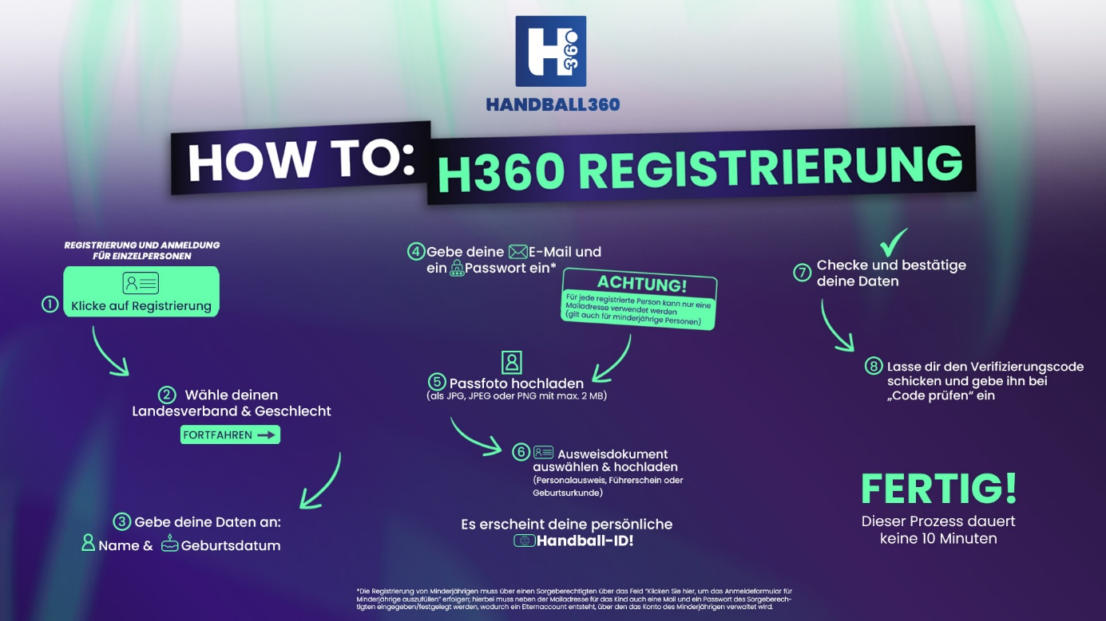

Weitere Werbemittel
Hier findet ihr jede Menge weitere Werbemittel in verschiedenen Formaten: https://www.dhb.de/handball360/downloads

Danke für Eure Unterstützung!

